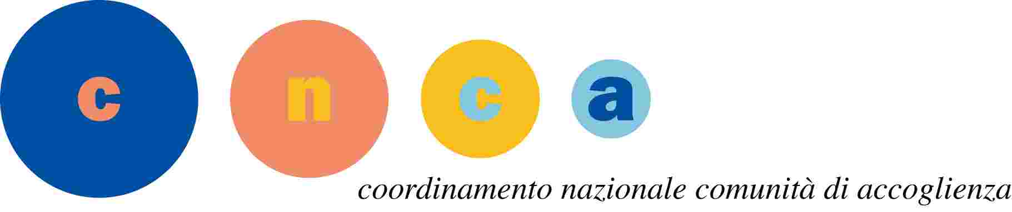

PROGETTO “AbCD... Abbi cura di me”
CODICE PROGETTO PTXSU0024820011103NXTX
PRESSO L’ORGANIZZAZIONE
ASSOCIAZIONE CENTRO DI ACCOGLIENZA PADRE NOSTRO ETS
N. | Data | Luogo | Orario convocazione | Cognome | Nome | Data nascita | Note
1 | 16/03/2021 | Palermo- quartiere Brancaccio Via San Ciro n. 6 | 09.00 | D'Aguanno | Simona | 10/11/2000
2 | 16/03/2021 | Palermo- quartiere Brancaccio Via San Ciro n. 6 | 09.00 | Di Stefano | Giulia Maria | 01/10/2001
3 | 16/03/2021 | Palermo- quartiere Brancaccio Via San Ciro n. 6 | 09.00 | Fontana | Roberta | 02/09/1992
4 | 16/03/2021 | Palermo- quartiere Brancaccio Via San Ciro n. 6 | 09.00 | Gulotta | Sara | 24/02/1995
5 | 16/03/2021 | Palermo- quartiere Brancaccio Via San Ciro n. 6 | 10.00 | Jean Marain | Jonathan | 10/07/1995
6 | 16/03/2021 | Palermo- quartiere Brancaccio Via San Ciro n. 6 | 10.00 | Lo Cascio | Giuseppe | 20/11/1994
7 | 16/03/2021 | Palermo- quartiere Brancaccio Via San Ciro n. 6 | 10.00 | Lo Sasso | Concetta | 20/09/2001
8 | 16/03/2021 | Palermo- quartiere Brancaccio Via San Ciro n. 6 | 11.00 | Muratore | Aurora | 30/05/2000
9 | 16/03/2021 | Palermo- quartiere Brancaccio Via San Ciro n. 6 | 11.00 | Napoli | Maria Cristina | 22/07/1995
10 | 16/03/2021 | Palermo- quartiere Brancaccio Via San Ciro n. 6 | 11.00 | Perrino | Giulia | 23/11/1996
11 | 16/03/2021 | Palermo- quartiere Brancaccio Via San Ciro n. 6 | 12.00 | Scarantino | Noemi | 11/09/1997
12 | 16/03/2021 | Palermo- quartiere Brancaccio Via San Ciro n. 6 | 12.00 | Terranova | Cristina | 06/07/1996
13 | 16/03/2021 | Palermo- quartiere Brancaccio Via San Ciro n. 6 | 12.00 | Vinciguerra | Sefora | 12/10/1993

